THIẾT KẾ TRANG BÁO ĐIỆN TỬ NHÓM 2
- THIẾT KẾ CSDL Ý NIỆM
XÓA VAI TRÒ
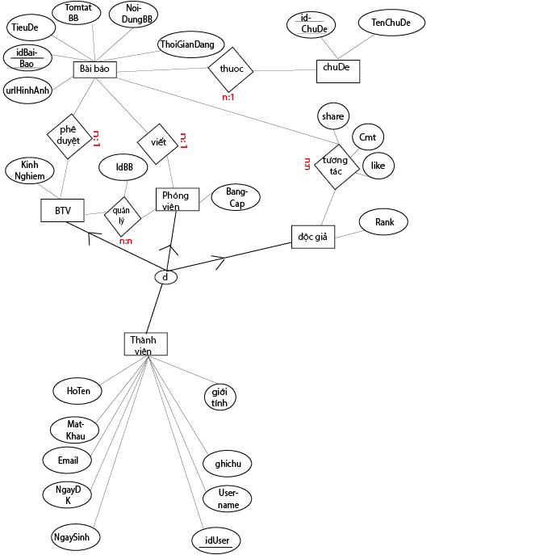
- THIẾT KẾ CSDL LUẬN LÝ

Thành viên
idUser
Username
Email
Mat Khau
HoTen
GioiTinh
Ngaydangky
Ngaysinh
Ghichu
KinhNghiem
BangCap
RankThanhVien
Bài báo
IdBai bao
TieuDE
TomtatBB
Noi DungBB
URLHinhAnh
ThoiGianDang
IdBTV (FK)
IdPV (FK)
IdChuDe (FK)
ChuDe
IdChuDe
TenChuDe
BTV
IDBTV
Username
Email
Mat Khau
HoTen
GioiTinh
Ngaydangky
Ngaysinh
Ghichu
KinhNghiem
Tương tác
IdDocgia
IdBB
share
Cmt
like

PV
IDPV
Username
Email
Mat Khau
HoTen
GioiTinh
Ngaydangky
Ngaysinh
Ghichu
BangCap
Quản lý
IdBTV
IdPV
IDBB

Độc giả
IDDOCGIA
Username
Email
Mat Khau
HoTen
GioiTinh
Ngaydangky
Ngaysinh
Ghichu
RankThanhVien

- THIẾT KẾ CSDL VẬT LÝ
- USE master
- GO
- CREATE DATABASE BAODIENTUNHOM2
- GO
- USE BAODIENTUNHOM2
- GO
- CREATE TABLE Thanhvien(
- IdUser int PRIMARY KEY,
- USERNAME VARCHAR (50) NOT NULL,
- Email VARCHAR (50) NOT NULL,
- Matkhau VARCHAR (50) NOT NULL,
- HoTen NVARCHAR (50) NOT NULL,
- GioiTinh CHAR (1) NOT NULL,
- NgayDangKy DATETIME NOT NULL,
- NgaySinh DATETIME NOT NULL,
- GhiChu NVARCHAR (50) NOT NULL,
- Vaitro VARCHAR (50) NOT NULL
- )
- CREATE TABLE BaiBao(
- IdBaiBao INT PRIMARY KEY,
- TieuDe NVARCHAR (50) NOT NULL,
- TomtatBB NVARCHAR (50) NOT NULL,
- NoiDungBB NVARCHAR (50) NOT NULL,
- URLHinhAnh INT,
- ThoiGianDang DATETIME NOT NULL
- )
- GO
- CREATE TABLE ChuDe(
- IDChuDe INT PRIMARY KEY,
- TenChuDe NVARCHAR (50),
- )
- GO
- ALTER TABLE dbo.ChuDe ALTER COLUMN TenChuDe NVARCHAR (50) NOT NULL
- GO
- CREATE TABLE BTV(
- IDBTV int PRIMARY KEY,
- USERNAME VARCHAR (50) NOT NULL,
- Email VARCHAR (50) NOT NULL,
- Matkhau VARCHAR (50) NOT NULL,
- HoTen NVARCHAR (50) NOT NULL,
- GioiTinh CHAR (1) NOT NULL,
- NgayDangKy DATETIME NOT NULL,
- NgaySinh DATETIME NOT NULL,
- GhiChu NVARCHAR (50) NOT NULL,
- Vaitro VARCHAR (50) NOT NULL
- )
- GO
- CREATE TABLE PV(
- IDPV int PRIMARY KEY,
- USERNAME VARCHAR (50) NOT NULL,
- Email VARCHAR (50) NOT NULL,
- Matkhau VARCHAR (50) NOT NULL,
- HoTen NVARCHAR (50) NOT NULL,
- GioiTinh CHAR (1) NOT NULL,
- NgayDangKy DATETIME NOT NULL,
- NgaySinh DATETIME NOT NULL,
- GhiChu NVARCHAR (50) NOT NULL,
- BangCap NVARCHAR (50) NOT NULL
- )
- USE BAODIENTUNHOM2
- GO
- CREATE TABLE DocGia(
- IDDOCGIA int PRIMARY KEY,
- USERNAME VARCHAR (50) NOT NULL,
- Email VARCHAR (50) NOT NULL,
- Matkhau VARCHAR (50) NOT NULL,
- HoTen NVARCHAR (50) NOT NULL,
- GioiTinh CHAR (1) NOT NULL,
- NgayDangKy DATETIME NOT NULL,
- NgaySinh DATETIME NOT NULL,
- GhiChu NVARCHAR (50) NOT NULL,
- RankThanhVien NVARCHAR (50) NOT NULL
- )
- USE BAODIENTUNHOM2
- GO
- USE BAODIENTUNHOM2
- GO
- CREATE TABLE QuanLy(
- IDPV INT NOT NULL,
- IDBTV INT NOT NULL,
- IDBB INT NOT NUll
- )
- CREATE TABLE TuongTac(
- IDDocGia INT NOT NULL,
- IdBB INT NOT NUll,
- Share CHAR (1),
- Thich CHAR (1),
- Cmt NVARCHAR (50)
- )
- USE BAODIENTUNHOM2
- GO
- ALTER TABLE dbo.Thanhvien ADD BangCap Nvarchar (50)
- ALTER TABLE dbo.Thanhvien ADD RankThanhVien Nvarchar (50)
- USE BAODIENTUNHOM2
- GO
- USE BAODIENTUNHOM2
- GO
- ALTER TABLE dbo.BaiBao ADD IDBTV INT NOT NULL
- ALTER TABLE dbo.BaiBao ADD IDPV INT NOT NULL
- ALTER TABLE dbo.BaiBao ADD IDCHUDE INT NOT NULL
- ALTER TABLE dbo.BaiBao ADD CONSTRAINT FK_BaiBao_IDBTV FOREIGN KEY (IDBTV) REFERENCES dbo.BTV (IDBTV)
- ALTER TABLE dbo.BaiBao ADD CONSTRAINT FK_BaiBao_IDPV FOREIGN KEY (IDPV) REFERENCES dbo.PV (IDPV)
- ALTER TABLE dbo.BaiBao ADD CONSTRAINT FK_BaiBao_IDCHUDE FOREIGN KEY (IDCHUDE) REFERENCES dbo.ChuDe (IDChuDe)
- USE BAODIENTUNHOM2
- GO
- ALTER TABLE dbo.BTV DROP COLUMN Vaitro
- ALTER TABLE dbo.BTV ADD KinhNghiem NVARCHAR (50) NOT NULL
- GO
- ALTER TABLE dbo.Thanhvien DROP COLUMN Vaitro
- ALTER TABLE dbo.Thanhvien ADD KinhNghiem NVARCHAR (50) NOT NULL
- USE BAODIENTUNHOM2
- GO
- ALTER TABLE dbo.QuanLy ADD CONSTRAINT FK_QuanLy_IDPV FOREIGN KEY (IDPV) REFERENCES dbo.PV (IDPV)
- ALTER TABLE dbo.QuanLy ADD CONSTRAINT FK_QuanLy_IDBTV FOREIGN KEY (IDBTV) REFERENCES dbo.BTV (IDBTV)
- ALTER TABLE dbo.QuanLy ADD CONSTRAINT FK_QuanLy_IDBB FOREIGN KEY (IDBB) REFERENCES dbo.BaiBao (IDBaiBao)
- ALTER TABLE dbo.TuongTac ADD CONSTRAINT FK_TuongTac_IDDocGia FOREIGN KEY (IDDocGia) REFERENCES dbo.DocGia (IDDOCGIA)
- ALTER TABLE dbo.TuongTac ADD CONSTRAINT FK_TuongTac_IdBB FOREIGN KEY (IdBB) REFERENCES dbo.BaiBao (IdBaiBao)
- /* THỰC HIỆN CÁC TRUY VẤN */
- /* 1 Kiểm tra từng bảng sau khi thêm vào */
- SELECT * FROM dbo.BaiBao
- SELECT * FROM dbo.BTV
- SELECT * FROM dbo.ChuDe
- SELECT * FROM dbo.DocGia
- SELECT * FROM dbo.PV
- SELECT * FROM dbo.QuanLy
- SELECT * FROM dbo.Thanhvien
- SELECT * FROM dbo.TuongTac
- /*2 Truy vấn có sử dụng Order by để sắp xếp các Phóng Viên đã hoạt động từ cũ đến mới*/
- SELECT HoTen, NgayDangKy
- FROM PV
- WHERE NgayDangKy IS NOT NULL
- ORDER BY NgayDangKy;
- /*3 Truy vấn dữ liệu từ nhiều bảng sử dụng Inner join để lọc ra tên, Email của tác giả đã viết ra bài báo nào */
- USE BAODIENTUNHOM2
- GO
- SELECT HoTen, Email, IdBaiBao, TieuDe
- FROM PV INNER JOIN BaiBao
- ON PV.IDPV = BaiBao.IDPV;
- /*4 Truy vấn sử dụng toán tử Like để đếm số lượng độc giả có tương tác*/
- SELECT COUNT(*) as SoLuongKhanGiaTuongTac
- FROM TuongTac
- WHERE IDDocGia LIKE '%@gmail%'
- /*5 Truy vấn sử dụng UNION để tìm ra độc giả đã tương tác*/
- SELECT IDDocGia
- FROM TuongTac
- UNION
- SELECT IDDOCGIA
- FROM DocGia
- /*6 Truy vấn liên quan tới điều kiện về thời gian để tìm những BTV sinh 01/01/2000 */
- SELECT USERNAME, HoTen, Email, NgaySinh
- FROM BTV
- WHERE NgaySinh > '2000-01-01'
- /*7 Truy vấn sử dụng With để truy vấn tên chủ đề khi có ID.*/
- WITH CTE AS (SELECT ChuDe.IDChuDe, COUNT(*) AS number
- FROM BaiBao, ChuDe
- WHERE BAIBAO.IDCHUDE = ChuDe.IDChuDe
- GROUP BY ChuDe.IDChuDe)
- SELECT TenChuDe
- FROM ChuDe, BaiBao
- WHERE ChuDe.IDChuDe = BaiBao.IDCHUDE
- GROUP BY TenChuDe
- HAVING count(*) = (SELECT MAX(number) FROM CTE)
- /* 8 Sử dụng toán tử so sánh in để tìm ra BTV không duyệt bài báo nào */
- SELECT HoTen
- FROM BTV
- WHERE IDBTV NOT IN (SELECT IDBTV FROM BaiBao)
- /* 9 Tìm Email BTV có tên Phạm Văn Tú*/
- SELECT HoTen, Email
- FROM BTV
- WHERE HoTen = N'Phạm Văn Tú'
- /* 10 * tìm tên, Email các Độc giả yêu Tú */
- SELECT HoTen, Email
- FROM TuongTac, DocGia
- WHERE Cmt = N'em yêu anh Tú'

